Nom: Hook 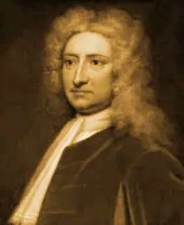

Nom complet : Robert hook

Nationalité: anglais 

Période de temps: 1635-1705

Découverte: cellule